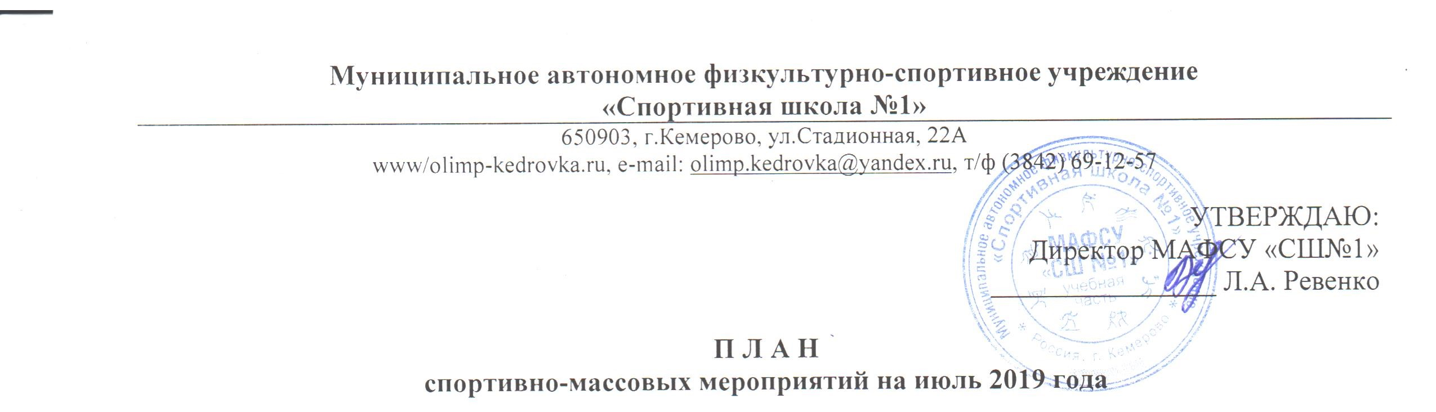

№ п/п | Дата и место проведения | Мероприятие | Участники | Кол.  чел | Ответственный
Всероссийский физкультурно-спортивный комплекс «ГТО»
1. | 01-31.07.2019г.  СК «Олимп»  11.00-12.00  СК «Горняк»  12.00-13.00 | Прием нормативов | Учащиеся СОШ,  жители  г. Кемерово | 100 |  | Данилова Н.Г.
Спартакиады, дружеские встречи, работа с населением
1. | 05.07.2019г.  ст. «Открытчик»  10.00 | Спартакиада филиала «Кедровский угольный разрез» | Работники филиала | 80 |  | Демаков Е.Л.
2. | Понедельник –  пятница  ст.«Открытчик»  18.00-21.00 | Организация работы летних вечерних площадок | Жители ж.р. Кедровка | 300 |  | Демаков Е.Л.
3. | Среда  ст.«Открытчик»  10.00-12.00 | Организация работы площадки «ГТО» | Жители ж.р. Кедровка | 90 |  | Данилова Н.Г.
Командирование на соревнования
Международные соревнования
1. | 19-31.07.2019г.  г.Бангкок  Тайланд | Чемпионат Мира по тайскому боксу | Спортсмены отделения  «Тайский бокс» | 2 |  | Бусыгин А.С.
Тренировочные мероприятия
На базе МАФСУ «СШ №1»
1. | 01-31.07.2019г.  СК «Горняк» | Тренировочные мероприятия | Спортсмены отделения «Волейбол» | 20 |  | Голенков Д.В.
На базах Кемеровской области
1. | 01-14.07.2019г.  пос. Б. Керлегеш | Тренировочные мероприятия | Спортсмены  отделения  «Плавание» | 25 |  | Дмитриев Д.М.
2. | 15-29.07.2019г.  пгт.Зеленогорский | Тренировочные мероприятия | Спортсмены  отделения  «Волейбол» | 15 |  | Суспицын К.В.
На базах за пределами Кемеровской области
1. | 05-21.07.2019г.  г.Абаза  Хакасия | Тренировочные мероприятия | Спортсмены  отделения  «Баскетбол» | 12 |  | Скворцова М.Ю.

